Verifico que tenga conexión a Internet con el comando ping, luego procedo a ingresar al usuario root e instalar Git y verificar la versión:

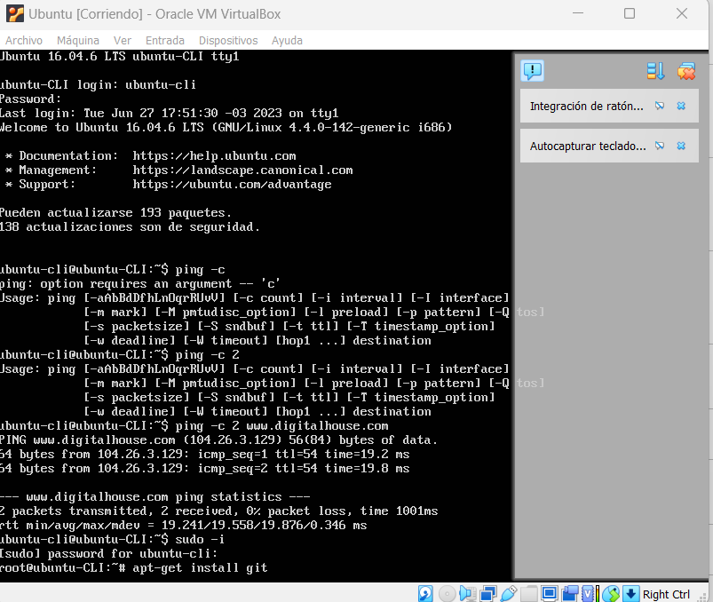

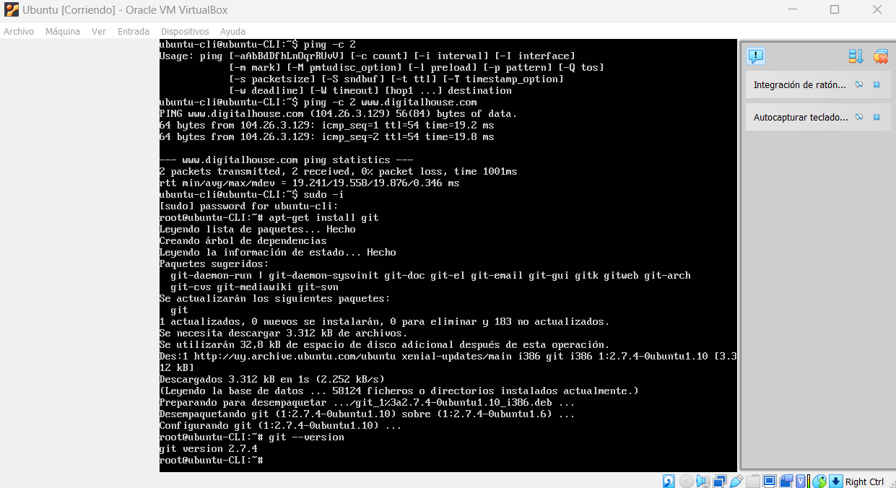

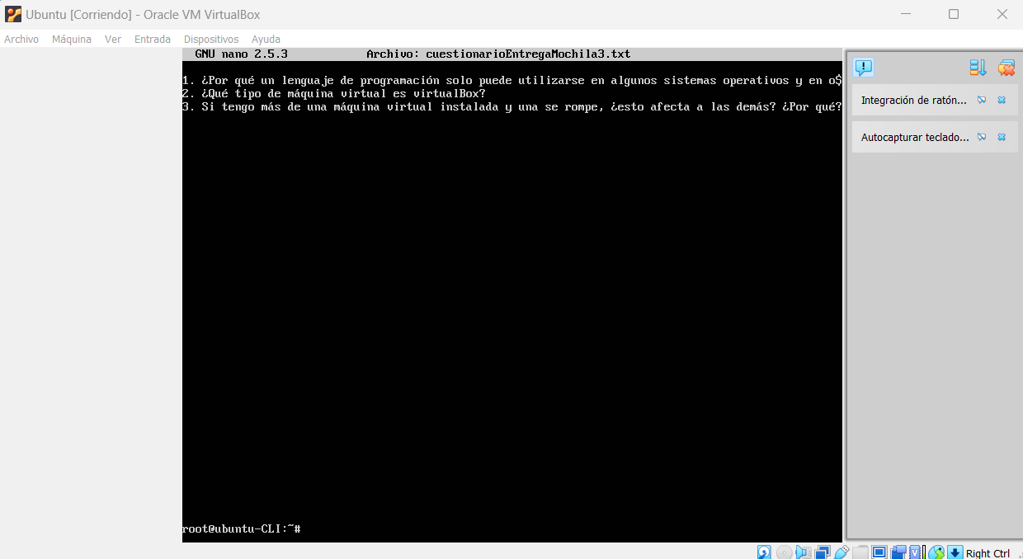

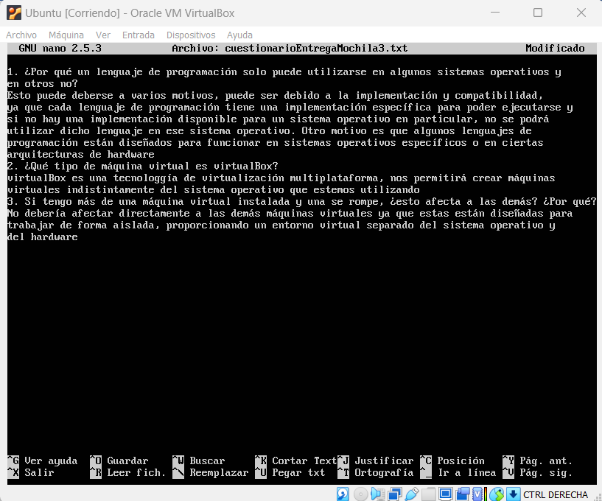

**Opcional:**

Clonar la mochila del viajero personal dentro de la Máquina virtual y subir el archivo de la ejercitación desde la misma.

